EJ2 – Problema de las 8 reinas

RA: 2. Utiliza modelos de sistemas de Inteligencia Artificial implementando sistemas de resolución de problemas.
CE: Todos

Objetivo:

Entender las distintas técnicas de IA que se pueden aplicar a un problema dado, sus ventajas, inconvenientes e implementaciones.

Descripción:
El problema de las 8 reinas es un clásico de la Inteligencia Artificial simbólica.
Consiste en colocar 8 reinas en un tablero de ajedrez de 8×8 de forma que ninguna de ellas pueda atacar a otra.
El reto es que hay $8^{8}=16.777.216$posibles combinaciones si se coloca una reina por columna.
Recuerda que una reina puede atacar a otra que esté en su misma fila, columna o en cualquiera de las diagonales (opcional).
Para ello vamos a implementar una solución de búsqueda exhaustiva con retroceso (backtracking) en la que iremos colocando reinas comprobando si sus posiciones son correctas.
En un tablero quedaría así:

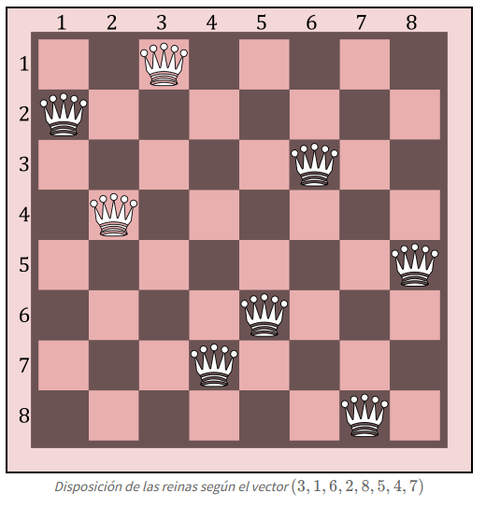
Recursos:

Puedes revisar visualmente el problema en este video:
https://www.youtube.com/watch?v=ccjMZ_Qu7Cc
Para un paso a paso:
https://mguerrero.me/2020/05/13/problema-de-las-ocho-reinas/

Algoritmo:
Partiendo de una lista de 8 números, donde el índice representa la columna y el valor representa la fila donde está la reina.
- Vas colocando una reina en cada columna (i representa la profundidad o el número de reina).
- Por cada posición posible en esa columna (j de 1 a 8),
  - Colocas la reina,
  - Compruebas si hay conflicto con las anteriores,
  - Si no hay choques, continúas con la siguiente reina.
- Si llegas a i = 8 (es decir, has colocado las 8 sin conflictos), tienes una solución válida.
- Si llegas a 8 y no hay una solución válida debes ir a la fila anterior a la posición donde está la reina colocada, quitarla y probar con otra

Eso es lo que hace un algoritmo de backtracking:
- Explora todas las combinaciones posibles,
- Retrocede cuando encuentra un conflicto,
- Avanza cuando las condiciones son válidas.

Diseño en plantilla:

Estructura en un Excel los distintos pasos de este algoritmo, empezando por una posición distinta a la 1.
Ilustra cada paso que avanzas con un color (verde) y con otro (rojo) cuando tienes que volver atrás y quitar posiciones de reinas previamente establecidas

Pseudocódigo:
Posible solución iterativo estructurado:

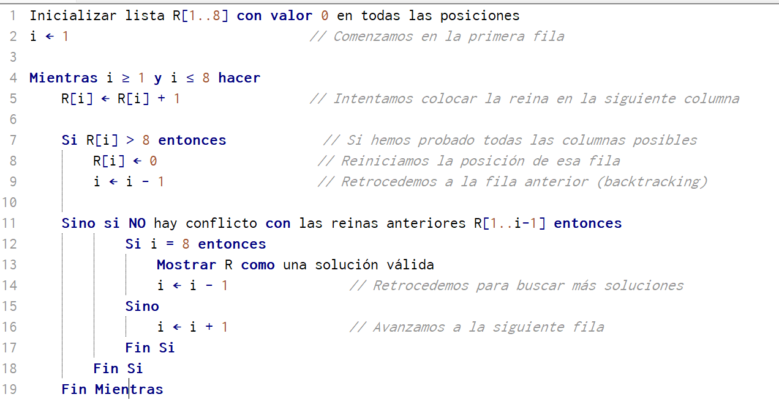

Comprobación de conflicto:

